|  |  |
| --- | --- |
| lu135925on3bu_tmp_3360867a00ce4d37 | **Министерство науки и высшего образования Российской Федерации Федеральное государственное бюджетное образовательное учреждение высшего образования** **«Московский государственный технический университет имени Н.Э. Баумана** **(национальный исследовательский университет)» (МГТУ им. Н.Э. Баумана)** |

ФАКУЛЬТЕТ Информатика и системы управления и искусственный интеллект

КАФЕДРА                  Системы обработки информации и управления

**Лабораторная работа №5**

**По курсу**

**«Анализ временных рядов»**

**«Модели авторегрессии временных рядов»**

Подготовил:

Студент группы

**ИУ5-34Б Журавлев Н.В**

09.11.2024

Проверил:

**Лабунец Л.В.**

*2024 г*.

**1 Цели работы**

* Изучение моделей ARMA 1 и 2 порядков;
* Приобретение навыков определения характеристик моделей ARMA с помощью автокорреляционных, и частных автокорреляционных функций.

**2 Задачи работы**

2.1. Приобретение навыков работы с моделями ARMA в пакете «STATISTICA».

2.2. Исследование автокорреляционной функции и частных корреляций временного ряда для оценки порядка модели АР.

2.3. Построение модели АР для НВР по результатам анализа с точечным прогнозом на последние 12 измерений и точным прогнозом на год вперёд (12 месяцев).

2.4. Изучение моделей авторегрессии: процесса Маркова и процесса Юла.

**3 Теоретическая часть**

**3.1. Идентификация стационарной части модели**

Для определения параметров ( p, q ) рассматривают выборочные автокорреляционные и частные автокорреляционные функции ряда.

Имеются следующие закономерности, связывающие параметры ( p, q ) смешанной модели: авторегрессии - скользящего среднего и поведение автокорреляционной и частной автокорреляционной функции ряда.

Пусть наблюдается процесс авторегрессии порядка р. Тогда его частная автокорреляционная функция обрывается на лаге р. ***Автокорреляционная функция плавно спадает.***

Пусть наблюдается процесс скользящего среднего порядка q. Тогда его автокорреляционная функция обрывается на лаге q. ***Частная автокорреляционная функция плавно спадает.***

Автокорреляционная функция в модели, у которой оба параметра р и q не равняются нулю, представляется в виде суммы экспонент и затухающих синусоид.

Практика показывает, что большинство наблюдаемых рядов, описываемых смешанной моделью авторегрессии - скользящего среднего, могут быть отнесены с достаточной степенью точности к одному из следующих пяти классов:

• модели авторегрессии с одним параметром: р=1, q=0;

• модели авторегрессии с двумя параметрами: р=2, q=0;

• модели скользящего среднего с одним параметром: р=0, q=1;

• модели скользящего среднего с двумя параметрами: р=0, q=2;

• модели авторегрсесии с одним параметром и скользящего среднего с одним параметром: p=q=1.

Прежде всего нужно попытаться отнести модель к одному из этих классов.

Имеются следующие практические критерии по определению этих моделей с помощью автокорреляционных, и частных автокорреляционных функций:

1) один параметр авторегрессии {модель АР(1)}: автокорреляционная функция экспоненциально затухает; частная автокорреляционная функция имеет выброс на лаге 1 (нет корреляций для других задержек);

2) два параметра авторегрессии {модель АР(2)}: автокорреляционная функция имеет форму затухающей синусоидальной волны или экспоненциально затухает; частная автокорреляционная функция имеет выброс только для сдвигов 1 и 2 (значения для остальных, задержек нулевые);

3) один параметр скользящего среднего {модель СС(1)}: автокорреляционная функция имеет выброс на сдвиге 1 (остальные значения нулевые); частная автокорреляционная функция экспоненциально затухает. Затухание - либо монотонное, либо осциллирующее;

4) два параметра скользящего среднего {модель СС(2)}: автокорреляционная функция имеет выбросы на сдвигах 1 и 2 (остальные значения нулевые); частная автокорреляционная функция имеет форму синусоидальной волны или экспоненциально затухает;

5) один параметр авторегрессии и один параметр скользящего среднего {модель АРСС(1,1)}: автокорреляционная функция экспоненциально затухает, начинай с первой задержки (первое значение ненулевое), затухание может быть монотонное и колебательное; в частной автокорреляционной функции преобладает затухающий экспоненциальный член, либо монотонный, либо осциллирующий (первое значение ненулевое).

Для идентификации одних моделей более удобны автокорреляционные функции, для других - частные автокорреляционные функции. Вначале анализа следует применять более простые критерии. Для окончательного решения следует применять совокупность критериев.

Критерии носят достаточно расплывчатый характер, возможно, с их помощью будут идентифицированы несколько моделей. Наличие нескольких подходящих моделей не следует рассматривать как фатальную ошибку, а как нормальный поисковый результат.

Критерии для чистых моделей авторегрессии и скользящего среднего двойственны в том смысле, что одни получаются из других заменой слов "автокорреляционная функция" на "частная автокорреляционная функция"'.

Рассмотрим примеры идентификации моделей АРСС с помощью пяти перечисленных выше критериев.

**Модель авторегрессии с одним параметром АР(1)**

Процесс АР (1) или процесс Маркова описывается следующей формулой:

X(t) = A1\*X(t-1)+U(t), - 1 < А1 < 1,

где U(t) – гауссовский белый шум.

В случае А1 = 1 получим процесс случайного блуждания:

X(t) = X(t-1)+U(t).

Коэффициент автокорреляции процесса АР(1):

R(k) = A1\*\*k.

Частная автокорреляционная функция процесса АР(1):

F(1) = R(1); F(k) = 0 для k > 1.

Рассмотрим траекторию процесса X0. Выборочная частная автокорреляционная функция имеет отрицательный выброс на лаге 1. Все остальные значения не значимы. Выборочная автокорреляционная функция экспоненциально убывает, меняя знак.

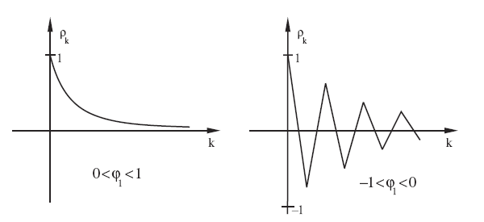

Применяя первый критерий, идентифицируем процесс ХО как процесс АР(1) - авторегрессии первого порядка.

Согласно теории оценка автокорреляции на лаге 1 есть оценка параметра авторегрессии. Этот параметр, как видно из графиков, отрицателен, поэтому выборочная автокорреляционная функция экспоненциалъно убывает, меняя знак.

Рассмотрим траекторию процесса X1. Выборочная частная автокорреляционная функция имеет выброс на лаге 1. Все остальные значения не значимы. Выборочная автокорреляционная функция экспоненциально убывает.

Применяя первый критерий, идентифицируем X1 как процесс АР(1) - авторегрессии первого порядка.

Модель авторегрсссии первого порядка имеет лишь один параметр, который может принимать либо положительное, либо отрицательное значение. Этот параметр для ряда X1 положителен. Поэтому выборочная автокорреляционная функция экспоненциально убывает, не меняя знак. Для ряда Х0 параметр авторегрессии отрицателен, поэтому выборочная автокорреляционная функция убывает, меняя знак.

Приведенные два случая полностью описывают поведение автокорреляционной и частной автокорреляционной функции модели авторегрессии первого порядка АР(1).

**Модель авторегрессии с двумя параметрами АР(2)**

Процесс АР (2) или процесс Юла описывается следующей формулой:

X(t) = A1\*X(t–1) + A2\*X(t-2) + U(t), А1\*\*2 + 4\*А2 > 0,

где U(t) – гауссовский белый шум.

Коэффициент автокорреляции процесса АР(2):

R(1) = A1 / (1 – A2); R(k) = A1\*R(k - 1) + A2\*R(k - 2).

Частная автокорреляционная функция процесса АР(2):

F(1) = R(1); F(2) = {R(2) - R(1)\*\*2} / {1 – R(1)\*\*2}; F(k) = 0 для k > 2.

Параметры процесса АР(2):

A1 = R(1)\*{1 – R(2)} / {1 – R(1)\*\*2}; A2 = {R(2) - R(1)\*\*2} / {1 – R(1)\*\*2}

Рассмотрим траекторию процесса X2. Выборочная частная автокорреляционная функция имеет выбросы на лагах 1 и 2, все остальные значения не значимы. Выборочная автокорреляционная функция экспоненциально убывает, не меняя знака.

Согласно второму критерию процесс Х2 идентифицируем как процесс авторегрессии с двумя положительными параметрами.

Рассмотрим траекторию процесса X3. Выборочная частная автокорреляционная функция имеет выбросы на лагах 1 и 2 (остальные частные автокорреляции не значимы). Выборочная автокорреляционная функция экспоненциально убывает, меняя знак.

Согласно второму критерию процесс Х3 идентифицируем как процесс авторегрессии с двумя параметрами разных знаков.

Отметим, что наличие разных знаков у параметров авторегрессии проявляется в особенностях траекторий процессов: траектория процесса X2, описываемого моделью АР(2) с параметрами одного знака менее "гладкая", чем траектория процесса X3, описываемого моделью АР(2) с параметрами разных знаков. Рассмотрим траекторию процесса X3. Выборочные автокорреляционная и частная автокорреляционная функции имеют вид

Рассмотрим траекторию процесса X4. Выборочная частная автокорреляционная функция имеет резко выделяющиеся отрицательные значения на лагах 1 и 2 (остальные значения не значимы). Выборочная автокорреляционная функция похожа на затухающую синусоиду.

Согласно второму критерию процесс Х4 идентифицируем как npoцecc авторегрессии с двумя параметрами, имеющими отрицательные знаки.

Рассмотрим траекторию временного ряда Х5 и его выборочные автокорреляционные и частные автокорреяяционные функции. Выборочная частная автокорреляционная функция имеет резко выделяющиеся значения на лагах 1 и 2 (остальные значения не значимы). Выборочная автокорреляционная функция похожа на затухающую синусоиду.

Согласна второму критерию процесс Х5 идентифицируем, как АР(2) процесс, параметры которого имеют разные знаки, поскольку значимые значения частной автокорреляционной функции имеют разные знаки.

Четыре рассмотренных случая описываются все возможные поведения автокорреляционной и частной автокорреляционной функции модели АР(2).

**4 Практическая часть**

Сделаем с помощью генератора случайных чисел сделаем таблицу, в которой 7 столбцов, для этого необходимо нажать кнопку run Macros. Первый столбец – результат статистического моделирования формирующего воздействия белого шума. Второй – процесс Маркова с коэффициентом -0,75. Третий - процесс Маркова с коэффициентом 0,75. Четвёртый – процесс авторегрессии второго порядка с коэффициентами 0,5 и 0,3. Пятый - процесс авторегрессии второго порядка с коэффициентами -0,5 и 0,3. Шестой - процесс авторегрессии второго порядка с коэффициентами 1,3 и -0,4. Седьмой - процесс авторегрессии второго порядка с коэффициентами -1,3 и -0,4.

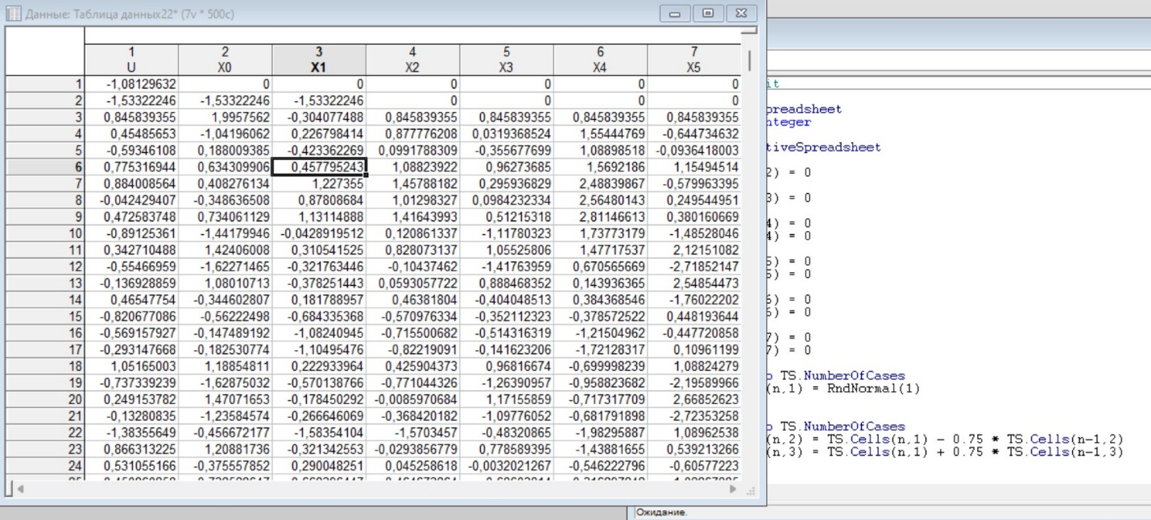

Рисунок 1 – Заполненная исходная таблица

Проверим качество генератора случайных чисел для этого выделим первый столбец и зайдём в анализ, и в окне второго уровня выберем раздел автокорреляция, количество лагов установим 30 и затем нажимает кнопку автокорреляция и получаем график.

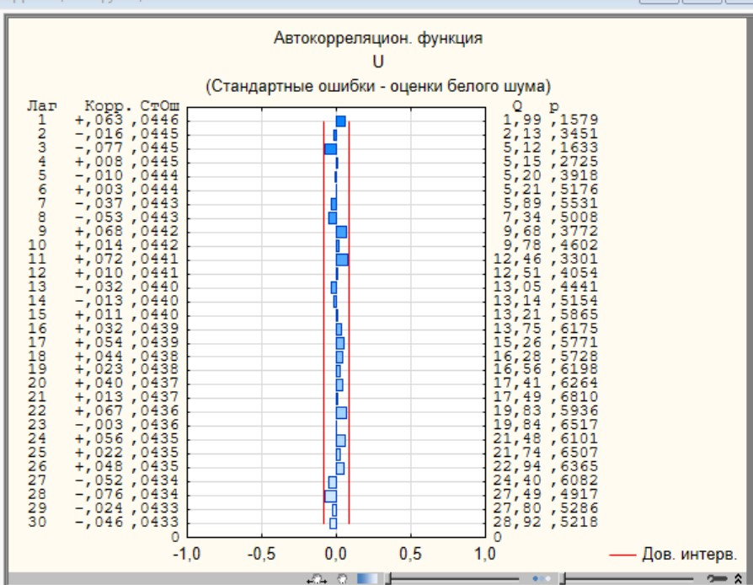

Рисунок 2 – График для проверки качества генератора случайных чисел

Видим, что автокорреляция находится в диапазоне значимости, следовательно, генератор случайных чисел неплохой.

Можно посмотреть диаграмму рассеивания для этого нужно в анализе выбрать лаг 9 и нажать кнопку 2d scatterplot.

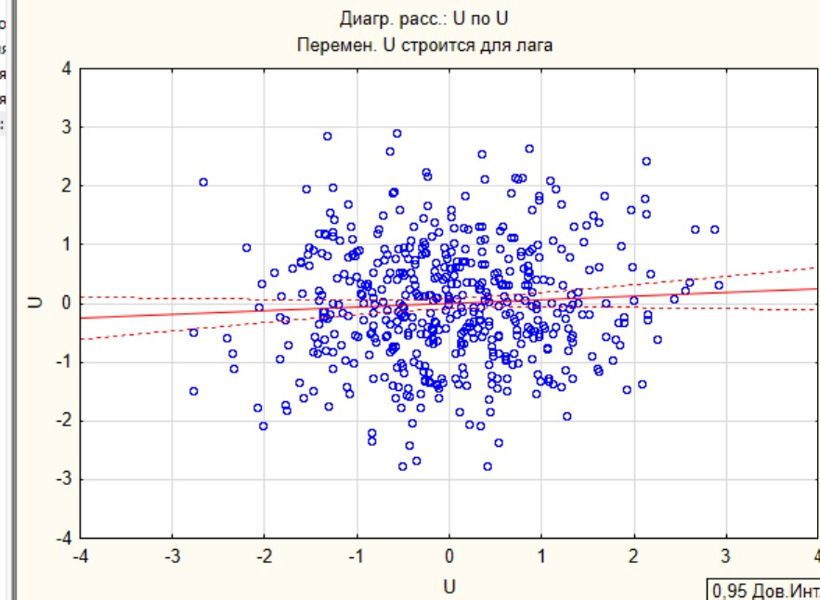

Рисунок 3 – Диаграмма рассеивания для лага 9

Далее выберем вкладку описательная статистика, в которой нажимаем на кнопку описательные статистики и получаем результат на рис. 4.

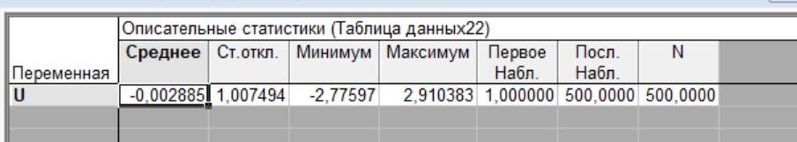

Рисунок 4 – Описательные статистики

Так же можно нажать на кнопку гистограмма и появится гистограмма формирующего воздействия

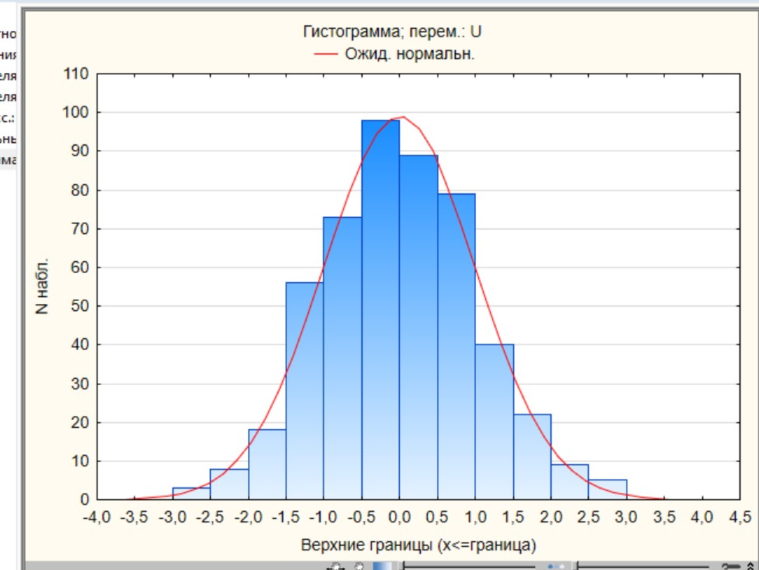

Рисунок 5 - Гистограмма формирующего воздействия

Теперь выберем 2 и 3 столбец и в панели 2 уровня выберем автокорреляцию для первого столбца.

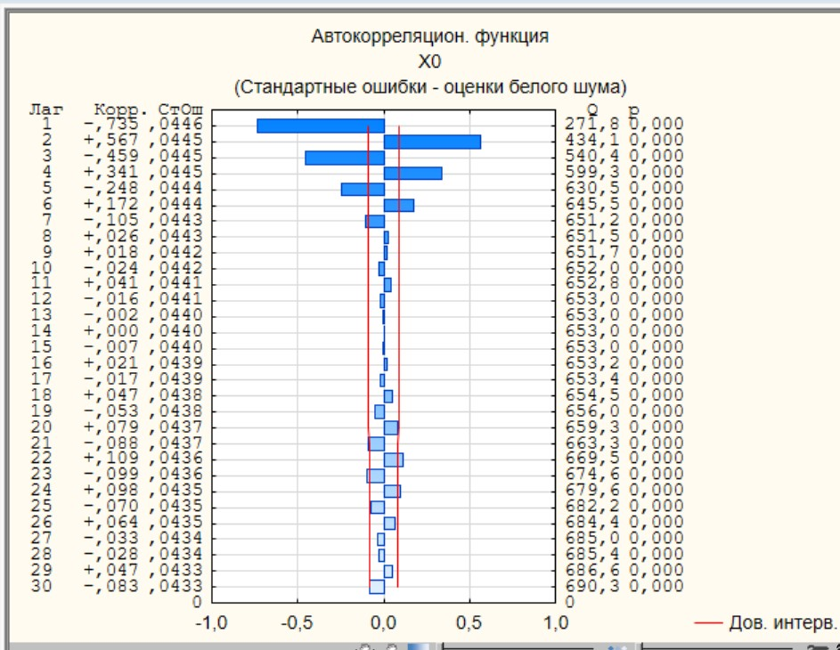

Рисунок 6 – График автокорреляции для первого столбца

Далее нажимает кнопку частная корреляция и имеет график на рис. 7.

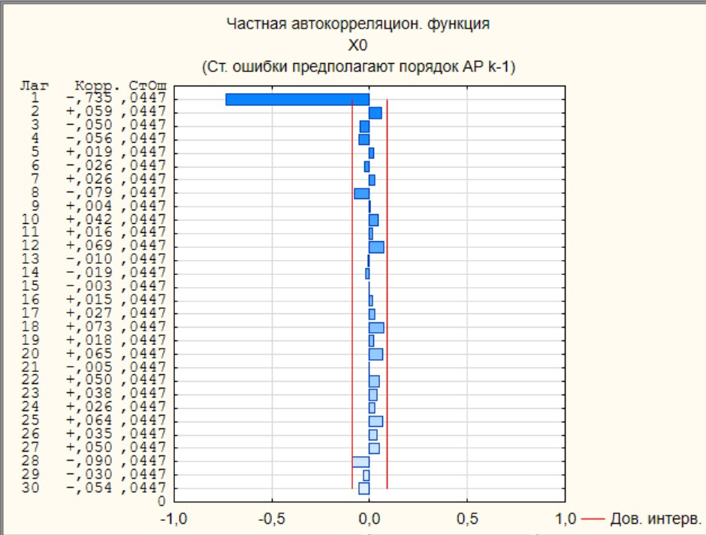

Рисунок 7 – График частной корреляции для первого столбца

Аналогичным образом повторяем для второго столбца, рис 8 и 9.

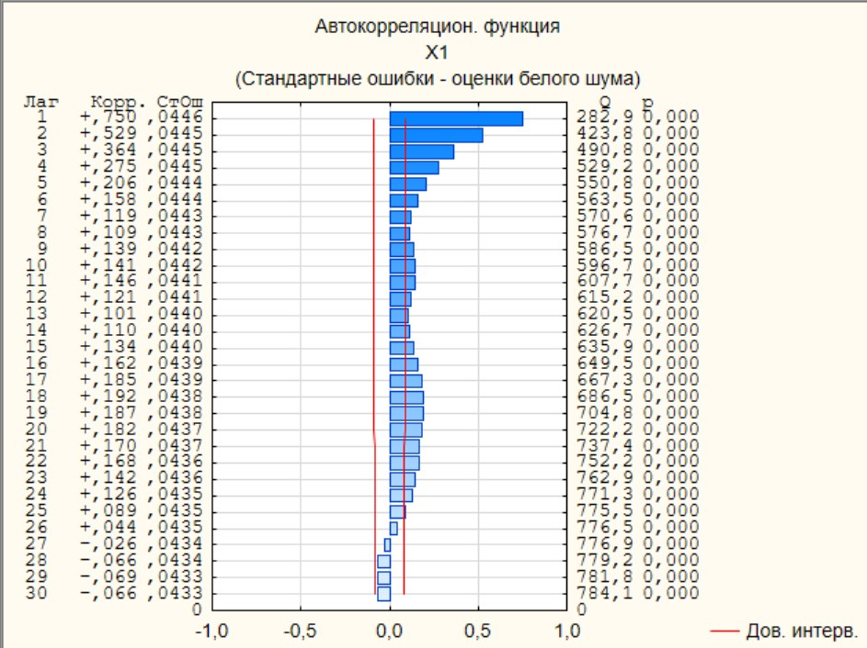

Рисунок 8 – График автокорреляции для второго столбца

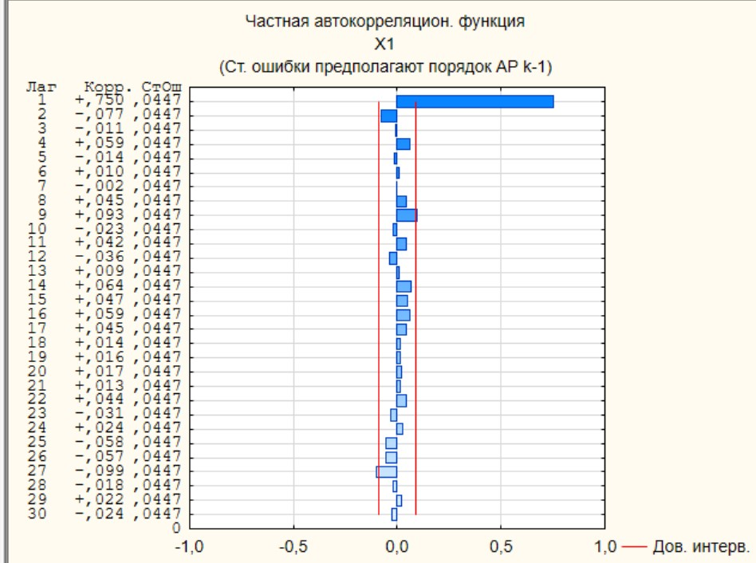

Рисунок 9 – График частной корреляции для второго столбца

Далее загрузим столбец x2 и проанализируем поведение автокорреляции и частной корреляции на рис. 10, 11.

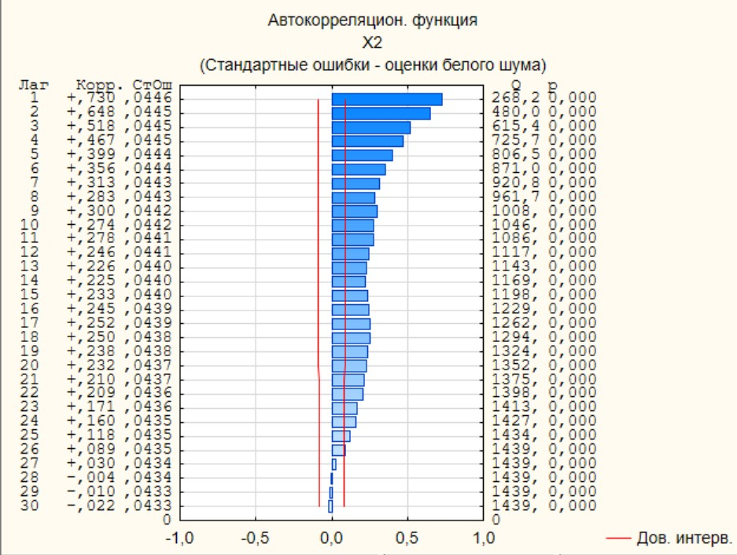

Рисунок 10 - График автокорреляции для столбца x2

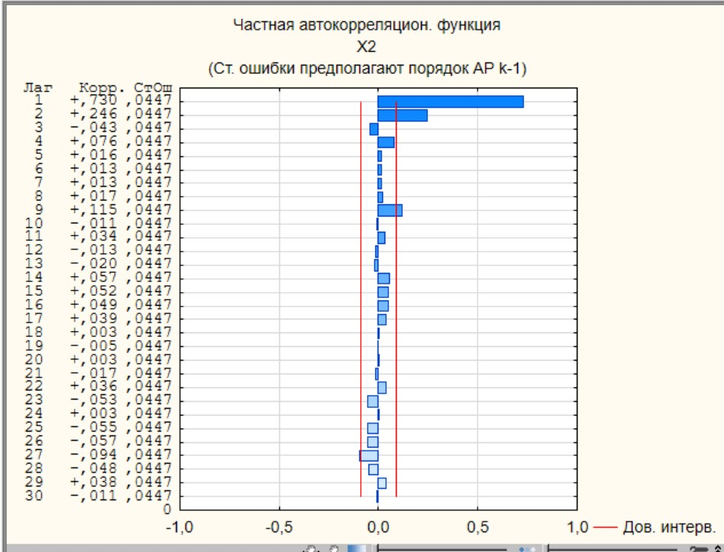

Рисунок 11 - График частной корреляции для столбца x2

Далее выберем анализ для x1 и нажимаем кнопку ARIMA, во вкладке дополнительно выбираем p – Autoregressive = 1 и ставим галочку в поле Estimate constant, в результате получается таблица на рис. 12.

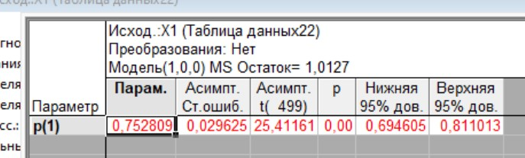

Рисунок 12 – Параметры процессы Маркова

Посмотрим на статистику остатка. Зайдём на вкладку автокорреляции и нажмём на кнопку автокорреляция остатка.

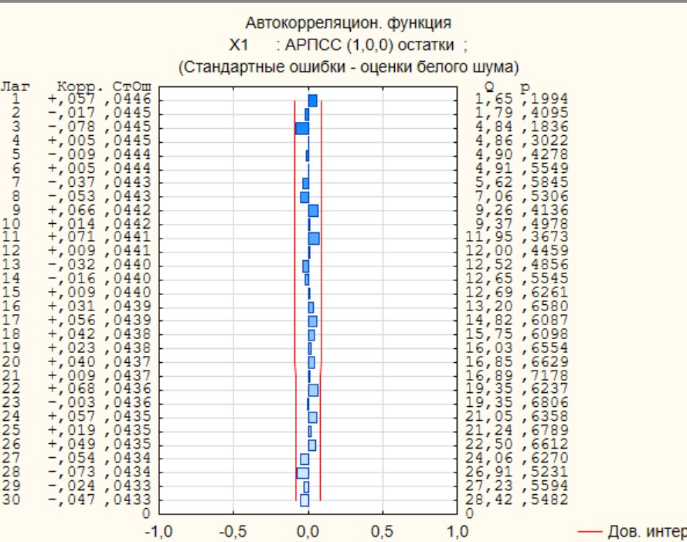

Рисунок 13 – График автокорреляции остатка

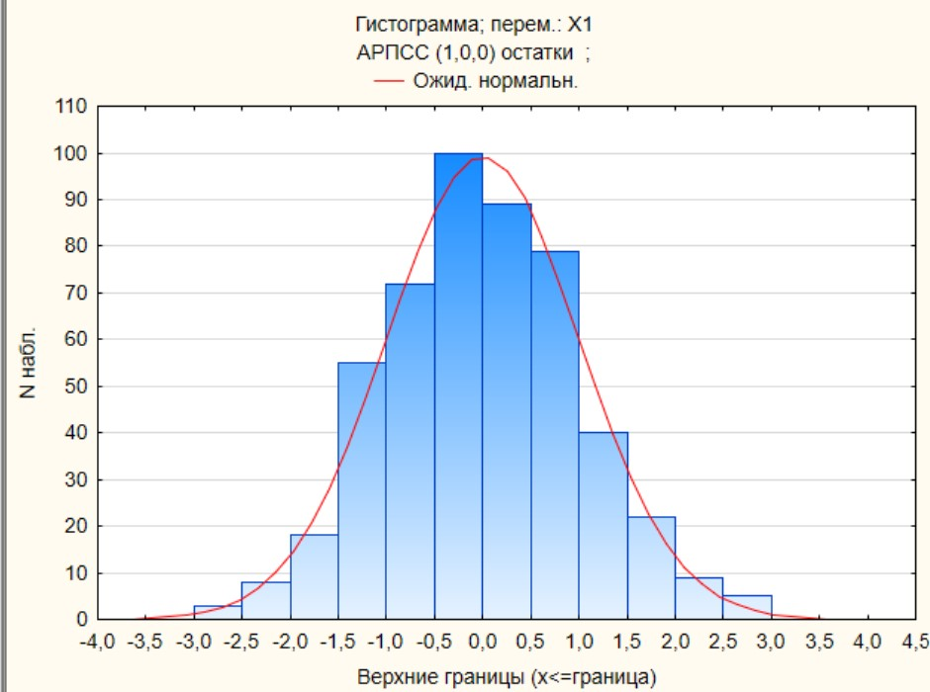

Рисунок 14 – Гистограмма распределения остатка

Вернёмся на закладку дополнительно и проведём бэктестинг. Для этого выделим финальные 10 отчётов и будем рассматривать их как контрольные, поэтому в start of case запишем значение 491. Доверительный интервал установим на 0,8 и построим график.

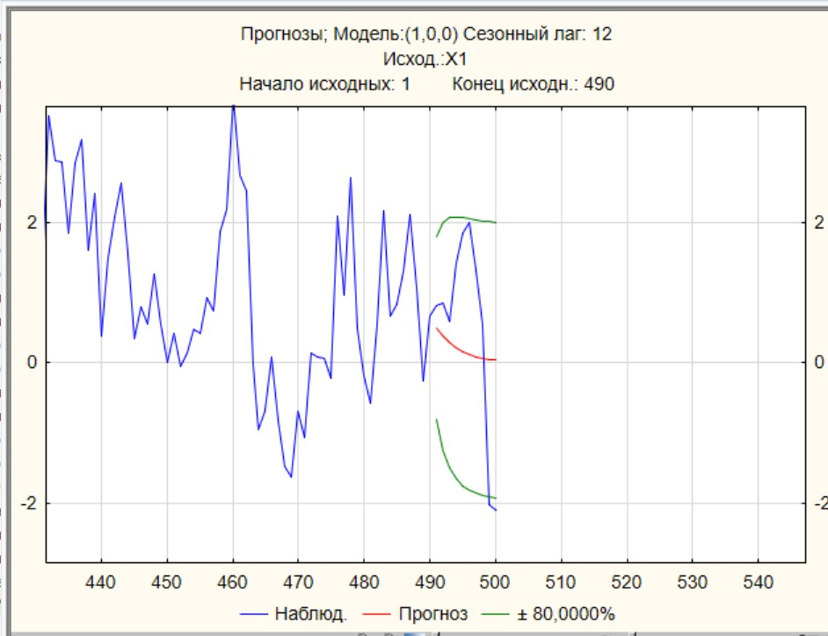

Рисунок 15 – График для проверки бэктестинга

**5 Выводы**

В данной лабораторной работе изучили модели авторегрессии – процесс Маркова и процесс Юла. Повторили особенности поведения гауссова шума.

С помощью модуля работы с ВР пакета «STATISTICA» провели анализ нестационарного временного ряда по автокорреляционной функции и частным корреляциям. С помощью модуля ARIMA пакета «STATISTICA» получили оценки параметров моделей АР(1) и АР(2), согласующиеся с погрешностью с заложенными в коде генерации ВР.

**Список литературы**

1. Цветков Э. И. Нестационарные случайные процессы и их анализ. – М.: Энергия, 1973. – 128 с.

2. Мирский Г. Я. Аппаратурное определение характеристик случайных процессов. – М.: Энергия, 1972. – 456 с.

3. Мирский Г. Я. Характеристики стохастической взаимосвязи и их измерения. – М.: Энергоиздат, 1982. – 320 с.

4. Ольшевский В. В. Основы теории статистический измерений. – Таганрог: ТРТИ, 1976. – 107 с.

5. Бендат Дж., Пирсол А. Прикладной анализ случайных данных: Пер. с англ. – М.: Мир, 1989. – 540 с.

6. Пугачев В. С. Теория случайных функций и ее применение к задачам автоматического управления. – М.: Физматгиз, 1962. – 883 с.

7. Романенко А. Ф., Сергеев Г. А. Аппроксимативные методы анализа случайных процессов. – М.: Энергия, 1974. – 176 с.

8. Прикладной анализ случайных процессов. Под ред. Прохорова С. А. / Самара: СНЦ РАН, 2007. – 582 с.

9. Голяндина Н. Э. Метод «Гусеница» - SSA: анализ временных рядов: Учеб. пособие. – СПб.: С. – Петерб. гос. ун-т, 2004. – 76 с.

10. Голяндина Н. Э. Метод «Гусеница» - SSA: прогноз временных рядов: Учеб. пособие. – СПб.: С. – Петерб. гос. ун-т, 2004. – 76 с.

11 Лабунец Л. В., Лебедева Н.Л. . Чижов М. Ю. Рекуррентные статистики нестационарных временных рядов // Радиотехника и электроника, 2011, т. 56, № 12, с. 1468 – 1489.

12. Боровиков В. П. Популярное введение в программу STATISTICA. - 2000. – 269с.

13. Боровиков В. П. STATISTICA. Искусство анализа данных на компьютере: для профессионалов. 2-е изд. - СПб.: Питер, 2003. – 688с.

14. Тихонов Э. Е. Методы прогнозирования. – Невинномысск, 2006. - 206с.

15. Лукашин Ю. П. Адаптивные методы краткосрочного прогнозирования временных рядов: Учебное пособие. – М.: Финансы и статистика, 2003. – 416 с.